Vermutung:

Durchführung:
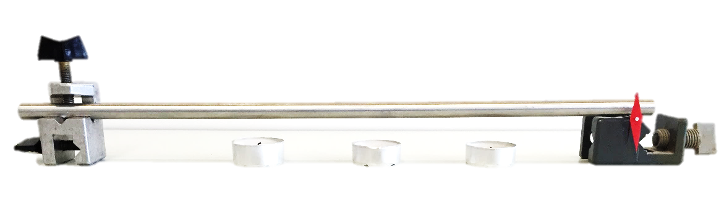
Baue den Versuch wie in der Skizze gezeigt auf. Das freie Ende der Stange muss auf dem Nagel aufliegen.

Ist alles ausgerichtet, werden die drei Teelichter angezündet und unter die Stativstange geschoben. Jetzt darfst Du den Aufbau nicht mehr berühren. Beobachte den Pfeil für mindestens
5 Minuten und schreibe Deine Beobachtung auf.

Beobachtung:

Auswertung:

